ＬＥＤの星座イルミネーション組立て説明書
JR7DUT

- 回路説明
動作の中心部は，Ｕ２；４０２２の８進リングカウンタです。１４ピンにクロック信号が入るごとにＱ_{０}，Ｑ_{１}・・・Ｑ_{７}へ順番にＯＮ信号を出す動作を繰り返します。Ｑ_{０}～Ｑ₆までは一つずつＬＥＤが点灯し，Ｑ_{７}のときに全部のＬＥＤがまとめて点灯します。
ダイオードは，ＯＮ信号が回路の他の部分に回りこまないようにするための，スイッチング用です。
Ｕ１；４０１１では，ゲートを２個使ってクロック信号を作っています。

- 部品配置図
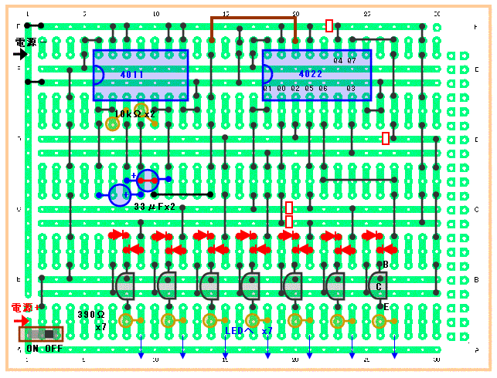

  - 制御基板
部品取付け面上部から見た図です。
は，ジャンパー。一つだけ電解コンデンサーの下に があるので注意。
と は抵抗。 は電解コンデンサー。 はダイオード。
はトランジスタ，コレクタＣの足の位置に気をつけてください。
は，銅箔への切込みで，銅箔面へカッターなどで自分で切込みを入れます。
ラッピングワイヤーです。一箇所だけ使わざるを得ませんでした。
  - ＬＥＤ基板
ＬＥＤ基板へのＬＥＤ配置は自由です。
点灯の順番などを考えながら，お好みに配置してください。

- 製作手順
  - まず，ＬＥＤ基板から始める方が，良いでしょう。
    - 基板に配置したＬＥＤを，リード線を切らないでハンダ付けします。このとき，全部のＬＥＤの＋側(リードの長い方)と－側(リードの短い方)を一方向にそろえておくと混乱せず便利です。ＬＥＤの向きが反対だと，点灯しなくなりますので。
    - ＬＥＤの－側のリードを折り曲げたり，切ったりしながら，全部ハンダ付けしてつなげて，アースラインにします。制御基板を組み立てたあと，制御基板のアースラインとＬＥＤ基板のアースラインを配線で結ぶことになります。
    - ＋側のリードは，あとから点灯信号の配線をハンダ付けしやすいように，15㎜位のところで切断して，5～6㎜程度折り返しておくと良いでしょう。
  - 次は，制御基板です。
    - この種の基板の製作は，背の低い部品(ジャンパーなど)から取り付けていくのが常道ですが，この基板ではジャンパーを最初にすると，取り付け位置の見極めがとても大変です。
    - そこで邪道ではありますが，最初にＩＣ，次にトランジスタを取り付けてしまいます。これが，その他の部品の取り付けの良い目印になります。ＩＣとトランジスタの取り付け位置は十分に確認して，正確にしてください。ユニバーサル基板をほとんど目一杯使っていますので，ここでずれてしまうと完成できなくなってしまいます。
(注) ただこのセットの場合は，Ｑ_{７}信号を７個のＴｒに分配するジャンパー(Ｔｒ７個のすぐ左側のジャンパー７ヶ所)を，良く注意して先にハンダ付けするほうが良さそうです。Ｔｒを取り付けたあとでは，若干ハンダ付けしにくくなります。
    - 次は，基板の銅箔の必要な箇所に切込みを入れます。確実に銅箔が切り離されたことと，切りくずが短絡などの悪影響を与えないことを確認してください。
    - 更にジャンパーです。最初に電解コンデンサーの下の を取り付けてください。ちょっと無理気味のレイアウトになっていますので，後から取り付ける電解コンデンサーの足とショートしないように，注意してください。
ちょっと製作に慣れた方であれは，ラッピングワイヤーを使えばもっとすっきり配線できることに，気づかれると思います。ジャンパーの多用は，個人的な好みでもあります。
    - 後は，残りの部品を背の低いものから取り付けます。

  - いよいよ，ＬＥＤ基板と制御基板間の結線です。
    - 両基板のアースラインをつないでしまいます。完成したときに，ＬＥＤ基板の足が出ている側と，制御基板の部品取り付け面が向かい合わせになりますので，配線が基板からはみ出さないようにすると，きれいです。
    - 次は，トランジスタ出力が電流制限抵抗を通過した個所から，ＬＥＤの＋側へ配線します。
    - 電源ラインを繋ぎ込みます。
  - 回路に間違いがないか再チェックして試験点灯し，ＯＫならばスペーサーでＬＥＤ基板と制御基板を固定して完成です。

なお，フレームを工夫するとそれなりにインテリアになると思います。

